**МИНИСТЕРСТВО ОБРАЗОВАНИЯ, НАУКИ И МОЛОДЕЖИ**

**РЕСПУБЛИКИ КРЫМ**

**ГБПОУ РК «КЕРЧЕНСКИЙ ПОЛИТЕХНИЧЕСКИЙ КОЛЛЕДЖ»**

|  |
| --- |
| УТВЕРЖДАЮ  Зам. директора по УР  ____________ С.Ю. Бакланова  «___» ___________ 201___ г. |

**МЕТОДИЧЕСКИЕ РЕКОМЕНДАЦИИ**

для выполнения контрольной работы

по дисциплине **ЕН.02. ИНФОРМАТИКА**

для студентов заочной формы обучения

специальности 15.02.01 «Монтаж и техническая эксплуатация промышленного оборудования (по отраслям)»

«08.02.09 Монтаж, наладка и эксплуатация электрооборудования промышленных и гражданских зданий»

15.02.08 «Технология машиностроения»

|  |  |
| --- | --- |
| Рассмотрено и одобрено на заседании  комиссии электротехнических дисциплин  Протокол №_____  «____»_________________20___г.  Председатель ПЦК _____________  Гапоненко С.Н.  Рассмотрено и одобрено на заседании  комиссии механических дисциплин  Протокол №_____  «____»_________________20___г.  Председатель ПЦК _____________  Письменный Ю.А. | Составил преподаватель  _____________Моисеенко А.В. |

Методические рекомендации предназначены для изучающих дисциплину «Информатика» студентов заочного отделения специальностей 08.02.09 «Монтаж, наладка и эксплуатация электрооборудования промышленных и гражданских зданий» укрупненная группа 08.00.00 «Техника и технологии строительства», 15.02.01 «Монтаж и техническая эксплуатация промышленного оборудования (по отраслям)» укрупненная группа 15.00.00 «Машиностроение» и 15.02.08 «Технология машиностроения» укрупненная группа 15.00.00 «Машиностроение». Приведены варианты контрольных заданий, образцы их выполнения и оформления.

Организация-разработчик: ГБПОУ РК «Керченский политехнический колледж»

Разработчики:

Моисеенко Александр Владимирович – преподаватель первой категории

1. **ТЕМАТИЧЕСКИЙ ПЛАН**

**Раздел 1. *Логические основы компьютера.***

**Тема 1.1.** Использование логических функций Microsoft Excel для моделирования логических операций.

**Тема 1.2.** Моделирование логических схем элементов компьютера с помощью специализированного программного обеспечения.

**Раздел 2. *Технологии компьютерной обработки информации.***

**Тема 2.1.** Создание расчётных приложений в визуальной системе программирования.

**Тема 2.2.** Выполнение инженерно-вычислительных расчетов с помощью CAE-систем.

1. **МЕТОДИЧЕСКИЕ РЕКОМЕНДАЦИИ**

Методические рекомендации по выполнению контрольной работы предназначены для студентов специальности «студентов заочного отделения специальности 08.02.09 «Монтаж, наладка и эксплуатация электрооборудования промышленных и гражданских зданий», 15.02.01 «Монтаж и техническая эксплуатация промышленного оборудования (по отраслям)» и 15.02.08 «Технология машиностроения». Задания могут быть использованы и для самостоятельной работы студентов с целью совершенствования навыков решения профессиональных задач средствами Excel, Multisim и Mathcad.

Приобретение и совершенствование практических навыков ведения прикладных расчетов с помощью компьютера – одна из основных составляющих профессиональной подготовки технических специалистов среднего звена.

Задания контрольной работы имеют практическую направленность. Их предлагается выполнить в среде электронных таблиц MS Excel (задания 1, 2 и 6), в системе автоматизированного проектирования NI Multisim (задание 3) и в системе математическо-инженерных расчётов PTC Mathcad (задания 4 и 5).

**Цель** контрольной работы:

* + совершенствование студентами знаний, приобретенных при изучении информатики, математических и общепрофессиональных дисциплин;
  + развитие навыков ведения технических расчетов в Excel и MathCad, построения электрических схем в Multisim.

Контрольная работа состоит из шести заданий.

*Задания 1 и 6 (создание таблицы истинности логического выражения и решение системы линейных алгебраических уравнений) решаются с помощью программы Excel. Задание 3 состоит в создании таблицы истинности логического выражения и в построении электрической схемы и выполняются в среде Multisim. Задание 2 выполняется с помощью надстройки Excel – среды программирования VBA. Задачи 4 и 5 (вычисление площади фигуры и решение системы линейных алгебраических уравнений) решаются с помощью программы Mathcad.*

Примеры выполнения заданий приведены в разделе 3 данных методических указаний.

Выполненная работа оформляется в виде отчёта в формате текстового процессора (например, Microsoft Word). В документе отчёта должны быть представлены скриншоты листов Excel, Multisim и Mathcad с вычислениями, графиками и схемами. К распечатанному отчёту должен прилагаться компакт-диск (любого типа) с электронными документами – исходными файлами с решением задач в форматах соответствующих программ.

Для успешного выполнения контрольной работы необходимо:

1. Изучить методику использования следующих средств MS Excel:
   * логические функции;
   * создание графиков;
   * встроенная среда визуального программирования VBA.
2. Изучить методику использования следующих средств Multisim:
   * моделирование цифровых электрических схем;
   * логические элементы;
   * логический конвертер.
3. Изучить методику использования следующих средств MathCad:
   * вычисление выражений;
   * создание графиков;
   * вычисление определённых интегралов;
   * операции с матрицами.
4. Повторить теоретический материал дисциплины «информатика».
5. Получить свой вариант заданий.
6. В процессе выполнения контрольной работы руководствоваться требованиями порядка выполнения и оформления работы.
7. После выполнения контрольной работы оформить отчет средствами текстового процессора MS Word, табличного процессора MS Excel, математической системы PTC MathCad, САПР Multisim и сдать его на проверку в отпечатанном виде преподавателю, приложив компакт-диск с исходными файлами в форматах соответствующих программ.

При получении оценки «зачтено» вы допускаетесь к защите контрольной работы. При себе необходимо иметь рецензию преподавателя, распечатку контрольной работы и диск с решенными задачами.

1. **ЗАДАНИЯ ДЛЯ ВЫПОЛНЕНИЯ КОНТРОЛЬНЫХ РАБОТ**

Соответствие номеров вариантов устанавливается по формуле

Номер варианта соответствует шифру зачётки студента (например, шифр 001 – вар. 1, шифр 020 – вар.20). Если шифр зачётки > 20, то номер варианта определяется формулой № = Шифр Mod 20 (Mod – остаток от деления), например: 35 Mod 20 = 15.

ВАРИАНТ 1

**Задание 1**

Используя логические функции Excel, создайте таблицу истинности логического выражения **.**

**Задание 2**

С помощью средств редактора VBA в Excel выполните необходимые вычисления и создайте таблицу истинности для выражения из задания 1, отобразив результаты логических операций на элемент формы Listbox.

**Задание 3**

В программе NI Multisim, используя логические элементы, создайте таблицу истинности логического выражения задания 1 с помощью инструмента «Логический конвертер» и в схеме с задатчиком входных двоичных сигналов с помощью интерактивного ключа.

**Задание 4**

С помощью программы Mathcad вычислите площадь фигуры, ограниченной тремя кривыми, уравнения которых имеют вид:

|  |  |  |
| --- | --- | --- |
|  |  |  |

**Задание 5**

С помощью программы PTC Mathcad решите систему линейных уравнений двумя способами – с применением ключевого слова Given и одним из способов с применением матриц.

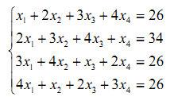

**Задание 6**

Систему линейных уравнений задания 5 решите с помощью табличного процессора Excel.

ВАРИАНТ 2

**Задание 1**

Используя логические функции Excel, создайте таблицу истинности логического выражения **.**

**Задание 2**

С помощью средств редактора VBA в Excel выполните необходимые вычисления и создайте таблицу истинности для выражения из задания 1, отобразив результаты логических операций на элемент формы Listbox.

**Задание 3**

В программе NI Multisim, используя логические элементы, создайте таблицу истинности логического выражения задания 1 с помощью инструмента «Логический конвертер» и в схеме с задатчиком входных двоичных сигналов с помощью интерактивного ключа.

**Задание 4**

С помощью программы Mathcad вычислите площадь фигуры, ограниченной тремя кривыми, уравнения которых имеют вид:

|  |  |  |
| --- | --- | --- |
|  |  |  |

**Задание 5**

С помощью программы Mathcad решите систему линейных уравнений двумя способами – с применением ключевого слова Given и одним из способов с применением матриц

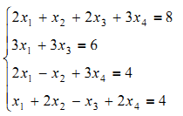

**Задание 6**

Систему линейных уравнений задания 5 решите с помощью табличного процессора Excel.

ВАРИАНТ 3

**Задание 1**

Используя логические функции Excel, создайте таблицу истинности логического выражения **.**

**Задание 2**

С помощью средств редактора VBA в Excel выполните необходимые вычисления и создайте таблицу истинности для выражения из задания 1, отобразив результаты логических операций на элемент формы Listbox.

**Задание 3**

В программе NI Multisim, используя логические элементы, создайте таблицу истинности логического выражения задания 1 с помощью инструмента «Логический конвертер» и в схеме с задатчиком входных двоичных сигналов с помощью интерактивного ключа.

**Задание 4**

С помощью программы Mathcad вычислите площадь фигуры, ограниченной тремя кривыми, уравнения которых имеют вид:

|  |  |  |
| --- | --- | --- |
|  |  |  |

**Задание 5**

С помощью программы Mathcad решите систему линейных уравнений двумя способами – с применением ключевого слова Given и одним из способов с применением матриц

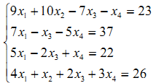

**Задание 6**

Систему линейных уравнений задания 5 решите с помощью табличного процессора Excel.

ВАРИАНТ 4

**Задание 1**

Используя логические функции Excel, создайте таблицу истинности логического выражения 

**Задание 2**

С помощью средств редактора VBA в Excel выполните необходимые вычисления и создайте таблицу истинности для выражения из задания 1, отобразив результаты логических операций на элемент формы Listbox.

**Задание 3**

В программе NI Multisim, используя логические элементы, создайте таблицу истинности логического выражения задания 1 с помощью инструмента «Логический конвертер» и в схеме с задатчиком входных двоичных сигналов с помощью интерактивного ключа.

**Задание 4**

С помощью программы Mathcad вычислите площадь фигуры, ограниченной тремя кривыми, уравнения которых имеют вид:

|  |  |  |
| --- | --- | --- |
|  |  |  |

**Задание 5**

С помощью программы Mathcad решите систему линейных уравнений двумя способами – с применением ключевого слова Given и одним из способов с применением матриц

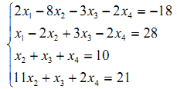

**Задание 6**

Систему линейных уравнений задания 5 решите с помощью табличного процессора Excel.

ВАРИАНТ 5

**Задание 1**

Используя логические функции Excel, создайте таблицу истинности логического выражения 

**Задание 2**

С помощью средств редактора VBA в Excel выполните необходимые вычисления и создайте таблицу истинности для выражения из задания 1, отобразив результаты логических операций на элемент формы Listbox.

**Задание 3**

В программе NI Multisim, используя логические элементы, создайте таблицу истинности логического выражения задания 1 с помощью инструмента «Логический конвертер» и в схеме с задатчиком входных двоичных сигналов с помощью интерактивного ключа.

**Задание 4**

С помощью программы Mathcad вычислите площадь фигуры, ограниченной тремя кривыми, уравнения которых имеют вид:

|  |  |  |
| --- | --- | --- |
|  |  |  |

**Задание 5**

С помощью программы Mathcad решите систему линейных уравнений двумя способами – с применением ключевого слова Given и одним из способов с применением матриц

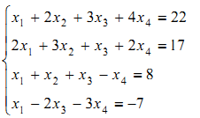

**Задание 6**

Систему линейных уравнений задания 5 решите с помощью табличного процессора Excel.

ВАРИАНТ 6

**Задание 1**

Используя логические функции Excel, создайте таблицу истинности логического выражения

**Задание 2**

С помощью средств редактора VBA в Excel выполните необходимые вычисления и создайте таблицу истинности для выражения из задания 1, отобразив результаты логических операций на элемент формы Listbox.

**Задание 3**

В программе NI Multisim, используя логические элементы, создайте таблицу истинности логического выражения задания 1 с помощью инструмента «Логический конвертер» и в схеме с задатчиком входных двоичных сигналов с помощью интерактивного ключа.

**Задание 4**

С помощью программы Mathcad вычислите площадь фигуры, ограниченной тремя кривыми, уравнения которых имеют вид:

|  |  |  |
| --- | --- | --- |
|  |  |  |

**Задание 5**

С помощью программы Mathcad решите систему линейных уравнений двумя способами – с применением ключевого слова Given и одним из способов с применением матриц

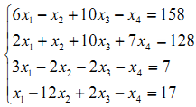

**Задание 6**

Систему линейных уравнений задания 5 решите с помощью табличного процессора Excel.

ВАРИАНТ 7

**Задание 1.**

Используя логические функции Excel, создайте таблицу истинности логического выражения **.**

**Задание 2**

С помощью средств редактора VBA в Excel выполните необходимые вычисления и создайте таблицу истинности для выражения из задания 1, отобразив результаты логических операций на элемент формы Listbox.

**Задание 3**

В программе NI Multisim, используя логические элементы, создайте таблицу истинности логического выражения задания 1 с помощью инструмента «Логический конвертер» и в схеме с задатчиком входных двоичных сигналов с помощью интерактивного ключа.

**Задание 4**

С помощью программы Mathcad вычислите площадь фигуры, ограниченной тремя кривыми, уравнения которых имеют вид:

|  |  |  |
| --- | --- | --- |
|  |  |  |

**Задание 5**

С помощью программы Mathcad решите систему линейных уравнений двумя способами – с применением ключевого слова Given и одним из способов с применением матриц

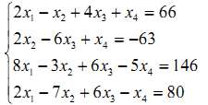

**Задание 6**

Систему линейных уравнений задания 5 решите с помощью табличного процессора Excel.

ВАРИАНТ 8

**Задание 1.**

Используя логические функции Excel, создайте таблицу истинности логического выражения**.**

**Задание 2**

С помощью средств редактора VBA в Excel выполните необходимые вычисления и создайте таблицу истинности для выражения из задания 1, отобразив результаты логических операций на элемент формы Listbox.

**Задание 3**

В программе NI Multisim, используя логические элементы, создайте таблицу истинности логического выражения задания 1 с помощью инструмента «Логический конвертер» и в схеме с задатчиком входных двоичных сигналов с помощью интерактивного ключа.

**Задание 4**

С помощью программы Mathcad вычислите площадь фигуры, ограниченной тремя кривыми, уравнения которых имеют вид:

|  |  |  |
| --- | --- | --- |
|  |  |  |

**Задание 5**

С помощью программы Mathcad решите систему линейных уравнений двумя способами – с применением ключевого слова Given и одним из способов с применением матриц

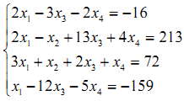

**Задание 6**

Систему линейных уравнений задания 5 решите с помощью табличного процессора Excel.

ВАРИАНТ 9

**Задание 1**

Используя логические функции Excel, создайте таблицу истинности логического выражения **.**

**Задание 2**

С помощью средств редактора VBA в Excel выполните необходимые вычисления и создайте таблицу истинности для выражения из задания 1, отобразив результаты логических операций на элемент формы Listbox.

**Задание 3**

В программе NI Multisim, используя логические элементы, создайте таблицу истинности логического выражения задания 1 с помощью инструмента «Логический конвертер» и в схеме с задатчиком входных двоичных сигналов с помощью интерактивного ключа.

**Задание 4**

С помощью программы Mathcad вычислите площадь фигуры, ограниченной тремя кривыми, уравнения которых имеют вид:

|  |  |  |
| --- | --- | --- |
|  |  |  |

**Задание 5**

С помощью программы Mathcad решите систему линейных уравнений двумя способами – с применением ключевого слова Given и одним из способов с применением матриц

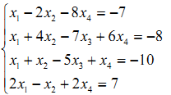

**Задание 6**

Систему линейных уравнений задания 5 решите с помощью табличного процессора Excel.

ВАРИАНТ 10

**Задание 1.**

Используя логические функции Excel, создайте таблицу истинности логического выражения **.**

**Задание 2**

С помощью средств редактора VBA в Excel выполните необходимые вычисления и создайте таблицу истинности для выражения из задания 1, отобразив результаты логических операций на элемент формы Listbox.

**Задание 3**

В программе NI Multisim, используя логические элементы, создайте таблицу истинности логического выражения задания 1 с помощью инструмента «Логический конвертер» и в схеме с задатчиком входных двоичных сигналов с помощью интерактивного ключа.

**Задание 4**

С помощью программы Mathcad вычислите площадь фигуры, ограниченной тремя кривыми, уравнения которых имеют вид:

|  |  |  |
| --- | --- | --- |
|  |  | x < 2 |

**Задание 5**

С помощью программы Mathcad решите систему линейных уравнений двумя способами – с применением ключевого слова Given и одним из способов с применением матриц

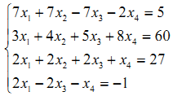

**Задание 6**

Систему линейных уравнений задания 5 решите с помощью табличного процессора Excel.

ВАРИАНТ 11

**Задание 1.**

Используя логические функции Excel, создайте таблицу истинности логического выражения **.**

**Задание 2**

С помощью средств редактора VBA в Excel выполните необходимые вычисления и создайте таблицу истинности для выражения из задания 1, отобразив результаты логических операций на элемент формы Listbox.

**Задание 3**

В программе NI Multisim, используя логические элементы, создайте таблицу истинности логического выражения задания 1 с помощью инструмента «Логический конвертер» и в схеме с задатчиком входных двоичных сигналов с помощью интерактивного ключа.

**Задание 4**

С помощью программы Mathcad вычислите площадь фигуры, ограниченной тремя кривыми, уравнения которых имеют вид:

|  |  |  |
| --- | --- | --- |
|  |  |  |

**Задание 5**

С помощью программы Mathcad решите систему линейных уравнений двумя способами – с применением ключевого слова Given и одним из способов с применением матриц



**Задание 6**

Систему линейных уравнений задания 5 решите с помощью табличного процессора Excel.

ВАРИАНТ 12

**Задание 1.**

Используя логические функции Excel, создайте таблицу истинности логического выражения **.**

**Задание 2**

С помощью средств редактора VBA в Excel выполните необходимые вычисления и создайте таблицу истинности для выражения из задания 1, отобразив результаты логических операций на элемент формы Listbox.

**Задание 3**

В программе NI Multisim, используя логические элементы, создайте таблицу истинности логического выражения задания 1 с помощью инструмента «Логический конвертер» и в схеме с задатчиком входных двоичных сигналов с помощью интерактивного ключа.

**Задание 4**

С помощью программы Mathcad вычислите площадь фигуры, ограниченной тремя кривыми, уравнения которых имеют вид:

|  |  |  |
| --- | --- | --- |
|  |  | x < 2 |

**Задание 5**

С помощью программы Mathcad решите систему линейных уравнений двумя способами – с применением ключевого слова Given и одним из способов с применением матриц



**Задание 6**

Систему линейных уравнений задания 5 решите с помощью табличного процессора Excel.

ВАРИАНТ 13

**Задание 1.**

Используя логические функции Excel, создайте таблицу истинности логического выражения 

**Задание 2**

С помощью средств редактора VBA в Excel выполните необходимые вычисления и создайте таблицу истинности для выражения из задания 1, отобразив результаты логических операций на элемент формы Listbox.

**Задание 3**

В программе NI Multisim, используя логические элементы, создайте таблицу истинности логического выражения задания 1 с помощью инструмента «Логический конвертер» и в схеме с задатчиком входных двоичных сигналов с помощью интерактивного ключа.

**Задание 4**

С помощью программы Mathcad вычислите площадь фигуры, ограниченной тремя кривыми, уравнения которых имеют вид:

|  |  |  |
| --- | --- | --- |
|  |  |  |

**Задание 5**

С помощью программы Mathcad решите систему линейных уравнений двумя способами – с применением ключевого слова Given и одним из способов с применением матриц



**Задание 6**

Систему линейных уравнений задания 5 решите с помощью табличного процессора Excel.

ВАРИАНТ 14

**Задание 1.**

Используя логические функции Excel, создайте таблицу истинности логического выражения 

**Задание 2**

С помощью средств редактора VBA в Excel выполните необходимые вычисления и создайте таблицу истинности для выражения из задания 1, отобразив результаты логических операций на элемент формы Listbox.

**Задание 3**

В программе NI Multisim, используя логические элементы, создайте таблицу истинности логического выражения задания 1 с помощью инструмента «Логический конвертер» и в схеме с задатчиком входных двоичных сигналов с помощью интерактивного ключа.

**Задание 4**

С помощью программы Mathcad вычислите площадь фигуры, ограниченной тремя кривыми, уравнения которых имеют вид:

|  |  |  |
| --- | --- | --- |
|  |  |  |

**Задание 5**

С помощью программы Mathcad решите систему линейных уравнений двумя способами – с применением ключевого слова Given и одним из способов с применением матриц



**Задание 6**

Систему линейных уравнений задания 5 решите с помощью табличного процессора Excel.

ВАРИАНТ 15

**Задание 1**

Используя логические функции Excel, создайте таблицу истинности логического выражения

**Задание 2**

С помощью средств редактора VBA в Excel выполните необходимые вычисления и создайте таблицу истинности для выражения из задания 1, отобразив результаты логических операций на элемент формы Listbox.

**Задание 3**

В программе NI Multisim, используя логические элементы, создайте таблицу истинности логического выражения задания 1 с помощью инструмента «Логический конвертер» и в схеме с задатчиком входных двоичных сигналов с помощью интерактивного ключа.

**Задание 4**

С помощью программы Mathcad вычислите площадь фигуры, ограниченной тремя кривыми, уравнения которых имеют вид:

|  |  |  |
| --- | --- | --- |
|  |  |  |

**Задание 5**

С помощью программы Mathcad решите систему линейных уравнений двумя способами – с применением ключевого слова Given и одним из способов с применением матриц



**Задание 6**

Систему линейных уравнений задания 5 решите с помощью табличного процессора Excel.

ВАРИАНТ 16

**Задание 1**

Используя логические функции Excel, создайте таблицу истинности логического выражения 

**Задание 2**

С помощью средств редактора VBA в Excel выполните необходимые вычисления и создайте таблицу истинности для выражения из задания 1, отобразив результаты логических операций на элемент формы Listbox.

**Задание 3**

В программе NI Multisim, используя логические элементы, создайте таблицу истинности логического выражения задания 1 с помощью инструмента «Логический конвертер» и в схеме с задатчиком входных двоичных сигналов с помощью интерактивного ключа.

**Задание 4**

С помощью программы Mathcad вычислите площадь фигуры, ограниченной тремя кривыми, уравнения которых имеют вид:

|  |  |  |
| --- | --- | --- |
|  |  |  |

**Задание 5**

С помощью программы Mathcad решите систему линейных уравнений двумя способами – с применением ключевого слова Given и одним из способов с применением матриц



**Задание 6**

Систему линейных уравнений задания 5 решите с помощью табличного процессора Excel.

ВАРИАНТ 17

**Задание 1**

Используя логические функции Excel, создайте таблицу истинности логического выражения 

**Задание 2**

С помощью средств редактора VBA в Excel выполните необходимые вычисления и создайте таблицу истинности для выражения из задания 1, отобразив результаты логических операций на элемент формы Listbox.

**Задание 3**

В программе NI Multisim, используя логические элементы, создайте таблицу истинности логического выражения задания 1 с помощью инструмента «Логический конвертер» и в схеме с задатчиком входных двоичных сигналов с помощью интерактивного ключа.

**Задание 4**

С помощью программы Mathcad вычислите площадь фигуры, ограниченной тремя кривыми, уравнения которых имеют вид:

|  |  |  |
| --- | --- | --- |
|  |  |  |

**Задание 5**

С помощью программы Mathcad решите систему линейных уравнений двумя способами – с применением ключевого слова Given и одним из способов с применением матриц



**Задание 6**

Систему линейных уравнений задания 5 решите с помощью табличного процессора Excel.

ВАРИАНТ 18

**Задание 1**

Используя логические функции Excel, создайте таблицу истинности логического выражения****.

**Задание 2**

С помощью средств редактора VBA в Excel выполните необходимые вычисления и создайте таблицу истинности для выражения из задания 1, отобразив результаты логических операций на элемент формы Listbox.

**Задание 3**

В программе NI Multisim, используя логические элементы, создайте таблицу истинности логического выражения задания 1 с помощью инструмента «Логический конвертер» и в схеме с задатчиком входных двоичных сигналов с помощью интерактивного ключа.

**Задание 4**

С помощью программы Mathcad вычислите площадь фигуры, ограниченной тремя кривыми, уравнения которых имеют вид:

|  |  |  |
| --- | --- | --- |
|  |  |  |

**Задание 5**

С помощью программы Mathcad решите систему линейных уравнений двумя способами – с применением ключевого слова Given и одним из способов с применением матриц



**Задание 6**

Систему линейных уравнений задания 5 решите с помощью табличного процессора Excel.

ВАРИАНТ 19

**Задание 1**

Используя логические функции Excel, создайте таблицу истинности логического выражения **.**

**Задание 2**

С помощью средств редактора VBA в Excel выполните необходимые вычисления и создайте таблицу истинности для выражения из задания 1, отобразив результаты логических операций на элемент формы Listbox.

**Задание 3**

В программе NI Multisim, используя логические элементы, создайте таблицу истинности логического выражения задания 1 с помощью инструмента «Логический конвертер» и в схеме с задатчиком входных двоичных сигналов с помощью интерактивного ключа.

**Задание 4**

С помощью программы Mathcad вычислите площадь фигуры, ограниченной тремя кривыми, уравнения которых имеют вид:

|  |  |  |
| --- | --- | --- |
|  |  |  |

**Задание 5**

С помощью программы Mathcad решите систему линейных уравнений двумя способами – с применением ключевого слова Given и одним из способов с применением матриц



**Задание 6**

Систему линейных уравнений задания 5 решите с помощью табличного процессора Excel.

ВАРИАНТ 20

**Задание 1**

Используя логические функции Excel, создайте таблицу истинности логического выражения ****.

**Задание 2**

С помощью средств редактора VBA в Excel выполните необходимые вычисления и создайте таблицу истинности для выражения из задания 1, отобразив результаты логических операций на элемент формы Listbox.

**Задание 3**

В программе NI Multisim, используя логические элементы, создайте таблицу истинности логического выражения задания 1 с помощью инструмента «Логический конвертер» и в схеме с задатчиком входных двоичных сигналов с помощью интерактивного ключа.

**Задание 4**

С помощью программы Mathcad вычислите площадь фигуры, ограниченной тремя кривыми, уравнения которых имеют вид:

|  |  |  |
| --- | --- | --- |
|  |  |  |

**Задание 5**

С помощью программы Mathcad решите систему линейных уравнений двумя способами – с применением ключевого слова Given и одним из способов с применением матриц



**Задание 6**

Систему линейных уравнений задания 5 решите с помощью табличного процессора Excel.

1. **ОБРАЗЦЫ ВЫПОЛНЕНИЯ ЗАДАНИЙ**

**Образец выполнения задания № 1**

Используя логические функции Excel, создайте таблицу истинности логического выражения



**Решение**

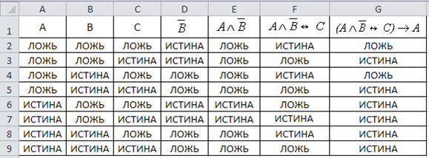

**Формулы таблицы:**

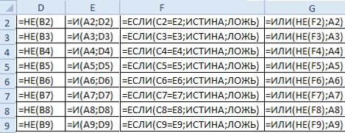

**Образец выполнения задания № 2**

С помощью средств редактора VBA в Excel выполните необходимые вычисления и создайте таблицу истинности для выражения ****, отобразив результаты логических операций на элемент формы Listbox.

***Решение***

Откройте Excel. Нажмите комбинацию клавиш Alt+F11, чтобы попасть в редактор VBA:

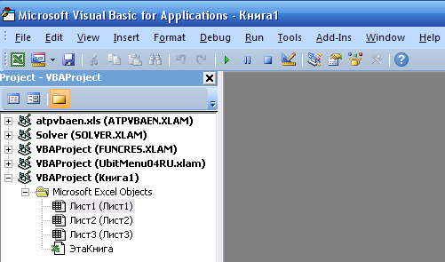

Создайте форму – нажмите пункт меню Insert → UserForm:

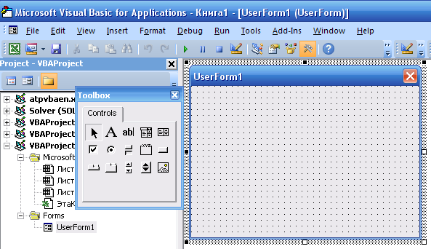

Перетащите на форму с панели ToolBox следующие элементы управления: 4 Label, 2 Textbox, 1 Listbox, 1 Button и расставьте их, например, так:

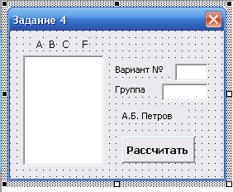

Надписи на элементах создаются или непосредственным вводом на форме или с помощью панели свойств, расположенной в нижнем левом углу окна редактора VBA, изменяя свойство Caption:

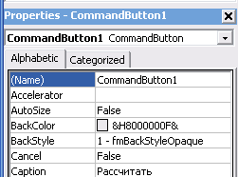

Шрифт изменяется с помощью свойства Font.

При случайном закрытии каких-либо окон они открываются с помощью меню View:

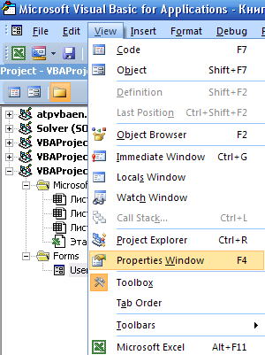

Для ввода программного кода дважды кликните по кнопке, откроется окно Code, в котором введите следующий программный код (строки

*Private Sub CommandButton1_Click()* и *End Sub* генерируются автоматически):

***Листинг формы***

Option Base 1 ' нумерация массива от 1 (а не 0) для удобства восприятия

Private Sub CommandButton1_Click()

Dim a(8, 2) As String ' определение массива

a(1, 1) = "0 0 0" ' заполнение массива

a(1, 2) = Str(F(0, 0, 0))

a(2, 1) = "0 0 1"

a(2, 2) = Str(F(0, 0, 1))

a(3, 1) = "0 1 0"

a(3, 2) = Str(F(0, 1, 0))

a(4, 1) = "0 1 1"

a(4, 2) = Str(F(0, 1, 1))

a(5, 1) = "1 0 0"

a(5, 2) = Str(F(1, 0, 0))

a(6, 1) = "1 0 1"

a(6, 2) = Str(F(1, 0, 1))

a(7, 1) = "1 1 0"

a(7, 2) = Str(F(1, 1, 0))

a(8, 1) = "1 1 1"

a(8, 2) = Str(F(1, 1, 1))

With ListBox1 ' вывод массива на Listbox

.ColumnCount = 2 э число столбцов массива

.List = a

End With

End Sub

Function F(a As Byte, b As Byte, c As Byte) As Byte

' расчётная логическая функция варианта

If Not (CBool(a) Or CBool(b)) Or (Not (CBool(a) And CBool(c))) = True Then

F = 1 ' если результат - Истина, выводим 1

Else

F = 0 ' если результат - Ложь, выводим 0

End If

End Function

(После апострофа введены комментарии по выполняемому действию)

Теперь форму можно запускать клавишей F5 или кнопкой Run:

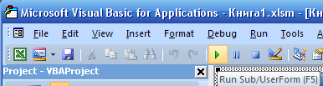

После запуска формы введите свой номер варианта и группу и нажмите кнопку «Рассчитать»

Результат расчёта на форме:

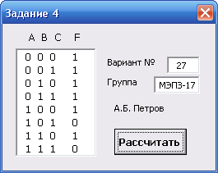

Для того, чтобы форму можно было вызывать непосредственно из рабочего листа Excel, создайте модуль – нажмите пункт меню Insert → Module:

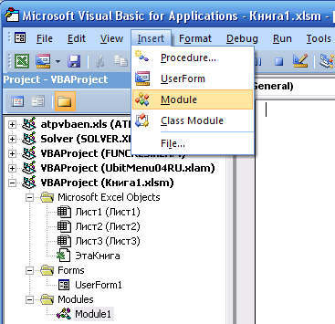

Введите 3 строчки программного кода:

***Листинг модуля***

Sub RunMe()

UserForm1.Show

End Sub

Теперь с рабочего листа Excel нажмите Alt + F8 и выполните макрос с именем только что созданной процедуры:

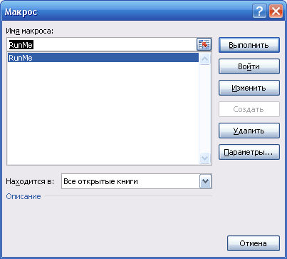

**Образец выполнения задания № 3**

В программе NI Multisim, используя логические элементы, создайте таблицу истинности логического выражения задания 4 с помощью инструмента «Логический конвертер» и в схеме с задатчиком входных двоичных сигналов с помощью интерактивного ключа.

Необходимый для моделирования схемы логический элемент Импликация (IMP, A→B) моделируется из имеющихся в Multisim логических элементов следующим образом:

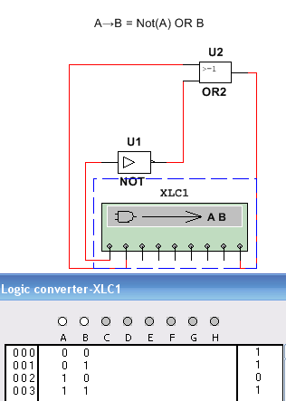

Логический элемент Равнозначность (EQU, A↔B) моделируется из имеющихся в Multisim логических элементов следующим образом:

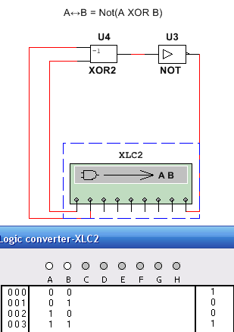

Так как Выражение  равнозначно выражению , то элемент EQU также может быть просто заменён имеющимся в Multisim элементом XNOR.

Остальные логические элементы имеют свои модели в Multisim.

***Способ 2***

Пример выполнения схемы с задатчиком входных двоичных сигналов с помощью интерактивного ключа для логического выражения

:

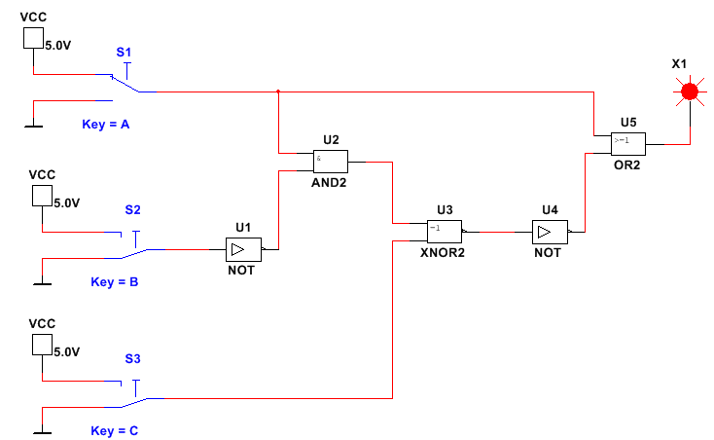

**Образец выполнения задания № 4**

***Пример 1***

Задана плоская фигура, ограниченная двумя кривыми, уравнения которых имеют вид:

.

Требуется разработать программу в среде Mathcad для вычисления площади указанной фигуры.

***Анализ задачи***

Построим графики заданных функций. В Mathcad-документе определим функции y1(x) и y2(x)

Используя меню **Вставка → График → График X-Y**, постоим графики двух заданных функций и определим фигуру, площадь которой следует вычислить. По умолчанию пределы изменения аргумента функций . Учитывая особенности заданных графиков, изменим пределы на .



Кривые пересекаются в двух точках и образуют замкнутую фигуру, площадь которой необходимо вычислить.

В математическом анализе доказана теорема и представлена геометрическая интерпретация понятия определенного интеграла, а именно:

 есть площадь области, ограниченной кривой функции , осью абсцисс и двумя прямыми . Тогда искомая площадь есть разность двух интегралов:

.

Найдем пределы интегрирования. Из графиков следует, что это абсциссы точек пересечения кривых и . Точки пересечения являются решением уравнения



или после преобразования получим

.

***Решение задачи***

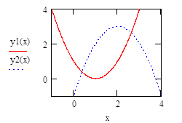В документе Mathcad запишем:





Построим графики функций

Приравняем y1 и y2, тогда разность y1 – y2 = 0. Вычислим аналитически (нажав комбинацию клавиш **Ctrl** + **.**) эту разность.



Разделим выражение на 2 и получим уравнение



Подставим сперва в качестве х приближённое значение

x:=0

Найдём корень уравнения:





Теперь подставим в качестве х приближённое значение x2:=2





Получили .

Вычисляем интегралы и площадь:







Итак, площадь фигуры равна S = 3,727.

***Пример 2***

Задана плоская фигура, ограниченная тремя кривыми, уравнения которых имеют вид:









Вычислить площади фигуры, ограниченной этими кривыми

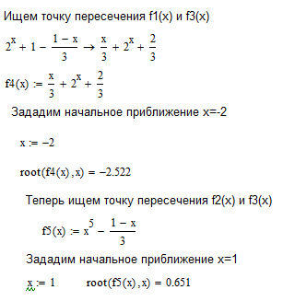



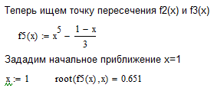

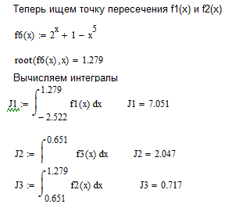

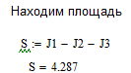

**Образец выполнения задания № 5**

С помощью программы Mathcad решите систему линейных уравнений двумя способами – с применением ключевого слова Given и одним из способов с применением матриц.

*Решение систем уравнений матричным методом*

Рассмотрим систему n линейных алгебраических уравнений относительно n неизвестных х1, х2, …, хn:

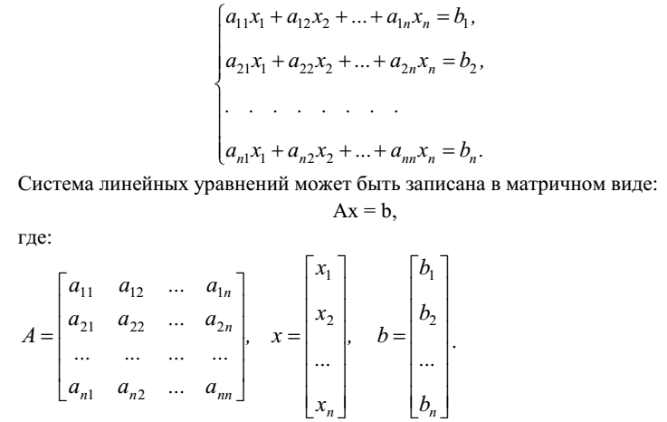

Если det A  0 то система или эквивалентное ей матричное уравнение имеет единственное решение.

***Пример 1.*** *Решение систем уравнений с помощью функции Lsolve*

Системы линейных уравнений удобно решать с помощью функции lsolve. Функция lsolve(А, b) - возвращает вектор решения x такой, что Ах = b.

*Решим систему уравнений*

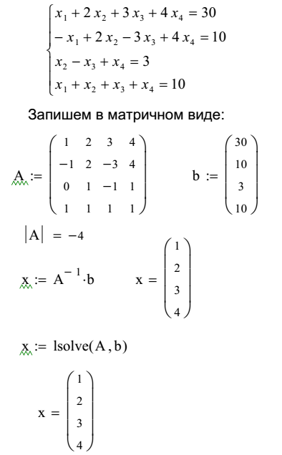



***Пример 2.*** *Решение системы уравнений методом Гаусса*

Метод Гаусса, его еще называют методом Гауссовых исключений, состоит в том, что систему уравнений приводят последовательным исключением неизвестных к эквивалентной системе с треугольной матрицей.

В матричной записи это означает, что сначала (прямой ход метода Гаусса) элементарными операциями над строками приводят расширенную матрицу системы к ступенчатому виду, а затем (обратный ход метода Гаусса) эту ступенчатую матрицу преобразуют так, чтобы в первых n столбцах получилась единичная матрица. Последний, (n + 1) столбец этой матрицы содержит решение системы.

В MathCAD прямой и обратный ходы метода Гаусса выполняет функция rref(A).

Решим систему уравнений методом Гаусса в MathCad

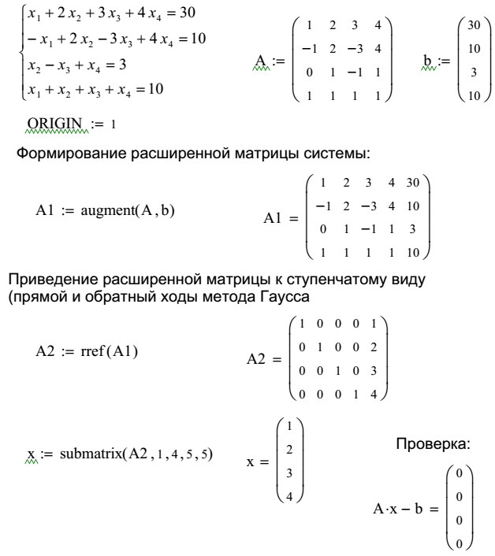



***Решение систем уравнений с помощью функций Find или Minerr***

Для решения системы уравнений с помощью функции Find необходимо выполнить следующее:

1. Задать начальное приближение для всех неизвестных, входящих в систему уравнений. MathCAD решает систему с помощью итерационных методов;
2. Напечатать ключевое слово Given. Оно указывает MathCAD, что далее следует система уравнений;
3. Введите уравнения и неравенства в любом порядке. Используйте [Ctrl]= для печати символа =. Между левыми и правыми частями неравенств может стоять любой из символов <, >,≤   и ≥**;**
4. Введите любое выражение, которое включает функцию Find, например: х:= Find(х, у).
5. Ключевое слово Given, уравнения и неравенства, которые следуют за ним, и какое - либо выражение, содержащее функцию Find, называют блоком решения уравнений.

Функция *Minerr* очень похожа на функцию *Find* (использует тот же алгоритм). Если в результате поиска не может быть получено дальнейшее уточнение текущего приближения к решению, *Minerr* возвращает это приближение. Функция *Find* в этом случае возвращает сообщение об ошибке. Правила использования функции *Minerr* такие же, как и функции *Find*.

Функция **Minerr(x1, x2, . . .) -** возвращает приближенное решение системы уравнений. Число аргументов должно быть равно числу неизвестных.

Ключевое слово *Given*, уравнения и неравенства, которые следуют за ним, и какое - либо выражение, содержащее функцию *Find*, называют **блоком решения уравнений**.

***Пример 3.***  *Решение системы уравнений с помощью функции Find*

x1 := 0 x2 := 0 x3 := 0 x4 := 0 Начальные приближения

Given

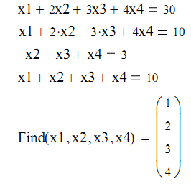

***Пример 4.***  *Решение системы уравнений с помощью функции Minerr*

Функция Minerr очень похожа на функцию Find (использует тот же алгоритм). Если в результате поиска не может быть получено дальнейшее уточнение текущего приближения к решению, Minerr возвращает это приближение. Функция Find в этом случае возвращает сообщение об ошибке.

Правила использования функции Minerr такие же, как и функции Find.

Функция Minerr(x1, x2, . . .) возвращает приближенное решение системы уравнений. Число аргументов должно быть равно числу неизвестных.

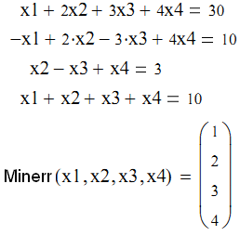

**Образец выполнения задания № 6**

В процессе анализа цепи постоянного тока по правилам Кирхгофа получена следующая система уравнений:



Для вычисления искомого вектора неизвестных токов умножим матрицу, обратную главной матрице системы А, на столбец свободных членов Е:

I = А-1*Е, используя функции массива МОБР (MINVERSE) и МУМНОЖ (MMULT) (вложив МОБР в МУМНОЖ).

Для этого выделите ячейки K1:K6, введите формулу =МУМНОЖ(МОБР(A1:F6);H1:H6), и удерживая зажатой клавиши Ctrl и Shift, нажмите клавишу Enter.

Результат:

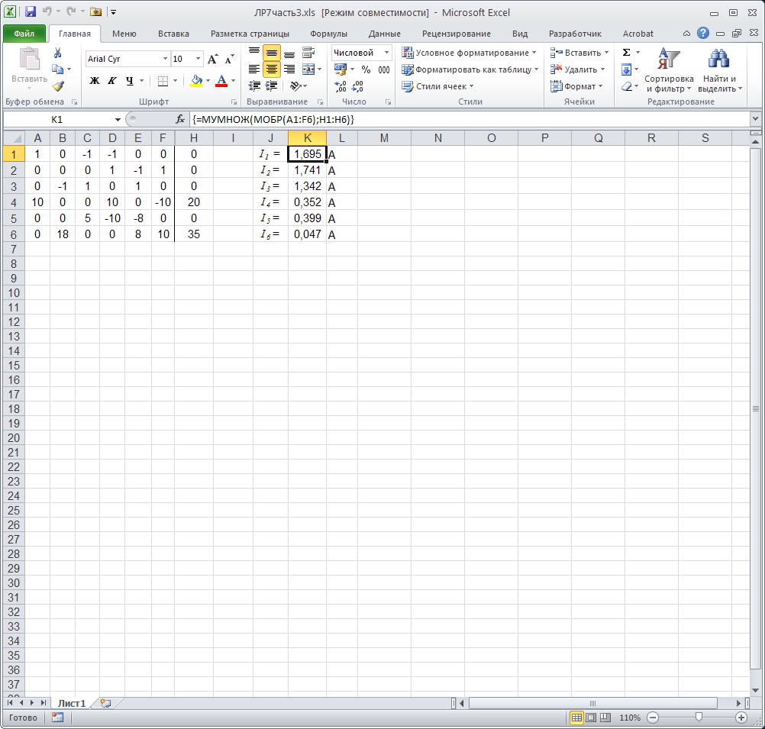

Проведём проверку. Выделим ячейки H8:H13 и введём формулу =МУМНОЖ(A1:F6;K1:K6).

Удерживая зажатой клавиши Ctrl и Shift, нажмите клавишу Enter. В результате в ячейках H8:H13 должен получится столбец значений, совпадающих со значениями ячеек H1:H6.

1. **ПЕРЕЧЕНЬ УЧЕБНЫХ ИЗДАНИЙ, ИНТЕРНЕТ-РЕСУРСОВ, ДОПОЛНИТЕЛЬНОЙ ЛИТЕРАТУРЫ**

Основные источники:

1. Михеева Е.В. , Титова О.И. Информатик. 10-е изд.,– М.: Академия, 2015.
2. Жданов С.А. , Иванова Н.Ю. , Маняхина В.Г. , Костин А.Н. 1-е изд.,– М.: Академия, 2012.

Дополнительные источники:

1. Михеева Е.В. Практикум по информатике. 13-e изд., – М.: Академия, 2015.
2. Марченко А.Л., Освальд С.В. Лабораторный практикум по электротехнике и электронике в среде Multisim. Учебное пособие для вузов. – М.: ДМК Пресс, 2014.
3. Компьютерная прикладная программа «Microsoft Excel»: <http://care.dlservice.microsoft.com/dl/download/evalx/office2010/x86/RU/ProfessionalPlus.exe>.
4. Компьютерная прикладная программа «MathCad»: <http://ru.ptc.com/product/mathcad/download-free-trial>.
5. Компьютерная прикладная программа «Multisim»:  
   <http://www.ni.com/multisim/try/> .

Интернет-ресурсы:

1. Электронный ресурс «Единое окно доступа к образовательным ресурсам». Форма доступа: <http://window.edu.ru>
2. Электронный ресурс «Федеральный центр информационно-образовательных ресурсов». Форма доступа: <http://fcior.edu.ru>
3. Электронный ресурс «Федеральный портал «Российское образование». Форма доступа: <http://www.edu.ru/>
4. Электронный ресурс «Электронно-библиотечная система IPRbooks». Форма доступа: <http://www.iprbookshop.ru>.
5. Официальный сайт ГБПОУ РК «Керченский политехнический колледж». Форма доступа: <http://kerchpoliteh.ru>
6. Сайт преподавателя. Форма доступа: <http://herozero.do.am>.

ОГЛАВЛЕНИЕ

1. ТЕМАТИЧЕСКИЙ ПЛАН 3

2. МЕТОДИЧЕСКИЕ РЕКОМЕНДАЦИИ 4

3. ЗАДАНИЯ ДЛЯ ВЫПОЛНЕНИЯ КОНТРОЛЬНЫХ РАБОТ 6

4. ОБРАЗЦЫ ВЫПОЛНЕНИЯ ЗАДАНИЙ 27

Образец выполнения задания № 1 27

Образец выполнения задания № 2 27

Образец выполнения задания № 3 32

Образец выполнения задания № 4 34

Образец выполнения задания № 5 37

Образец выполнения задания № 6 41

5. ПЕРЕЧЕНЬ УЧЕБНЫХ ИЗДАНИЙ, ИНТЕРНЕТ-РЕСУРСОВ, ДОПОЛНИТЕЛЬНОЙ ЛИТЕРАТУРЫ 43